Светлана Сергеевна и
Александр Леонидович Борщук

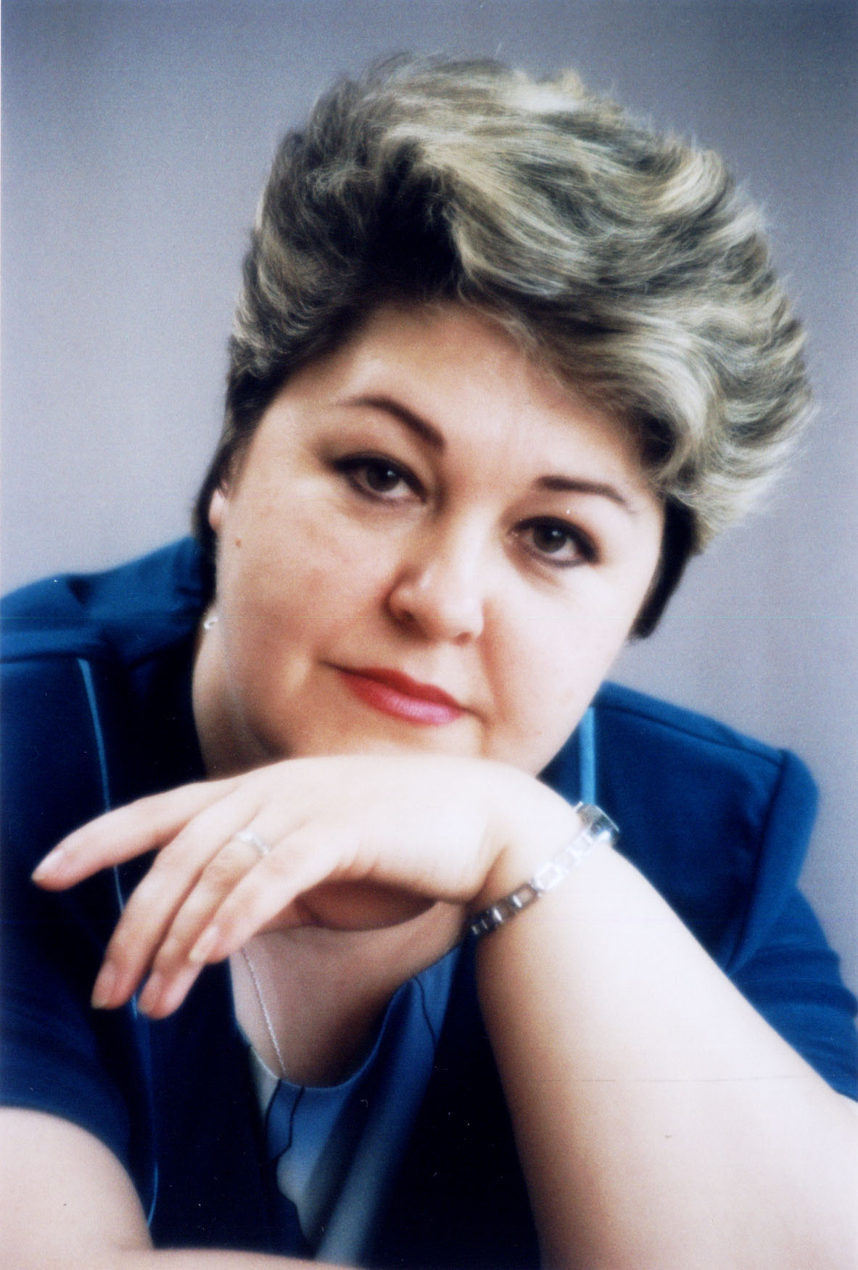
Светлана Сергеевна - учитель начальных классов гимназии, победитель национального проекта «Лучшие учителя России-2009»
Рассказ о династии ведет ее муж Александр Леонидович Борщук.
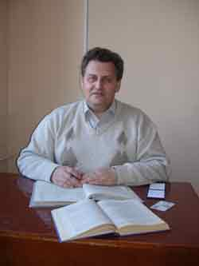
«Династия. Семейный клан, представители которого передают своё дело, опыт из поколения в поколение. У всех можно найти что-то схожее, связующую всех ниточку. И в то же время, каждый вносит что-то свое …
Могу ли я отнести мою семью к династии профессиональных учителей? Думаю, что да.
Учительство – труд творческий, не менее творческий, чем труд писателя или композитора, но более тяжелый и ответственный. Учитель обращается к душе человеческой напрямую: воспитывает своей личностью, а также знаниями, любовью и отношением к миру. Еще с детства меня интересовал вопрос: «Кто я такой, откуда мои корни?». Я попробую рассказать историю моей семьи, историю учительской династии.
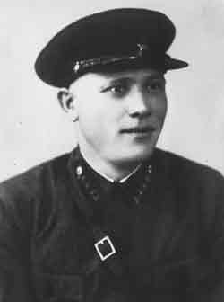
1931 год. Иван Федорович Ганюшкин, сын ткача из маленького городка со звучным названием Юрьев-Польский поступил учиться во Владимирский областной физкультурный техникум, там он встретил свою будущую супругу Анастасию Ивановну Коровкину. По окончании учебы в 1932 году молодые сыграли свадьбу и отправились к месту распределения в г. Мышкин Ярославской области. Там Иван и Анастасия работали учителями физкультуры в местной школе. Супруги приобщали местную молодежь к занятиям спортом, для этого Иван Федорович организовал лыжную секцию, он был отличным лыжником, а Анастасия Ивановна руководила женским гимнастическим кружком. Обе спортивные команды успешно выступали на областных соревнованиях.
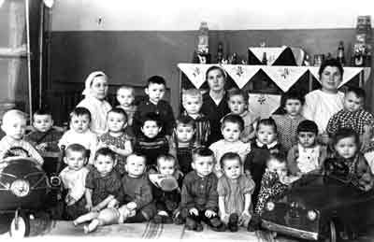
В 1933 году в молодой семье педагогов родилась старшая дочь Валентина, годом позднее младшая Нина, а в 1937 – сын Владимир. Жизнь шла своим чередом, но в 1939 году стране понадобились молодые, образованные, физически подготовленные кадры для РККА, и Иван Федорович был призван в армию в качестве политработника. Анастасия Ивановна заменила супруга в школе, одна растила детей, пока он обучался на военных курсах, служил. А в 1941 началась война. В 1942 году Анастасия Ивановна переехала с детьми к родным в г. Юрьев-Польский. Устроиться по специальности она не смогла, поэтому работала на разных должностях в различных организациях, ведь нужно было кормить троих детей.
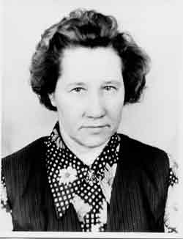
Пройдя всю войну от Москвы до Софии, летом 1945 года гвардии капитан Ганюшкин Иван Федорович вернулся к семье, а через полгода по приказу отправился на Дальний Восток. Анастасия Ивановна отправилась вместе с детьми за главой семьи.
В 1950 году старшая дочь Валентина Ивановна поступила в педагогическое училище г. Комсомольск-на-Амуре, годом позднее туда же поступила и младшая дочь Нина Ивановна.
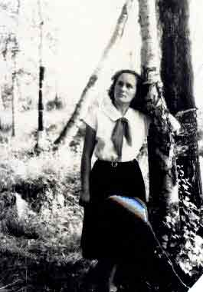
В 1953 году Иван Федорович получает новое назначение в Пермь. Вместе с ним перебирается и вся семья. Валентина Ивановна успела закончить педучилище в г. Комсомольск-на-Амуре, Нине Ивановне пришлось доучиваться в Юрьев-Польском педучилище. В этом же году Валентину Ивановну назначают старшей пионерской вожатой средней школы №69 г. Перми, а через год к ней присоединяется и Нина Ивановна.
«Ребята любят своих вожатых. Да и есть за что полюбить их: за справедливость, за деловитость, за ласковость. За то, что вожатые все умеют делать. Сестры Ганюшкины действительно умеют многое. Умеют петь и плясать, плавать и лазать по деревьям, вышивать и рисовать, сложить рюкзак и разжечь костер. И даже на скрипке умеют играть. Словом все есть у сестер, чтобы стать хорошими педагогами, хорошими вожатыми» - так писал о них 1956 году в журнале «Вожатый» известный педагог и публицист С.Л. Соловейчик. В 1957 году Нина Ивановна Ганюшкина как лучшая пионерская вожатая представляет молодежь Пермской области в составе делегации на 6-м Всемирном Фестивале молодежи и студентов в Москве. Сестры работают вожатыми вплоть до 1960-х годов, а потом назначаются на должность учителей начальных классов: Валентина Ивановна - в 1959 году, а Нина Ивановна – в 1961.
Традиции педагогической династии продолжил я, старший сын Нины Ивановны (Ганюшкиной) Борщук - Александр Леонидович Борщук. Свою профессиональную педагогическую деятельность я тоже начинал вожатым. Вначале в школе и загородном пионерском лагере, а затем во Всероссийском пионерском лагере ЦК ВЛКСМ «Орленок». Здесь же я встретил мою будущую супругу Светлану. После работы в лагере в 1985 году мы с женой переехали в г. Брянск. Вместе работали в городском Дворце пионеров руководителями кружков. В дальнейшем я был переведён на работу освобожденным секретарем комсомольской организации технического училища № 5. И так бы и жил там, если бы не авария на Чернобыльской атомной электростанции. После участия в ликвидации последствий аварии на ЧАЭС я решил вернуться с семьёй в Пермь.
1986 год. Вернувшись в Пермь, я стал учителем биологии и классным руководителем 4 класса в средней школе № 69. Так получилось, что этот класс я принял от моей мамы. И всегда добрым советом мне помогали мама и тетя, Нина Ивановна Борщук и Валентина Ивановна Решетникова.
В 1991 году моя педагогическая судьба делает новый поворот. Меня назначают директором Дома пионеров и школьников Кировского района г. Перми (позднее Художественно-технический центр «Детство»). Девять лет я возглавлял это учреждение. Здесь я нашел свое педагогическое призвание – педагогику дополнительного образования. С 2000 года я преподаватель Пермского государственного профессионально- педагогического колледжа, а затем Пермского педагогического колледжа №1, где и работаю в настоящее время.
Помимо педагогической деятельности, я активно занимаюсь коллекционированием и просветительской деятельностью, организуя выставки своей коллекции мелкой фарфоровой пластики в музеях городов Пермского края.
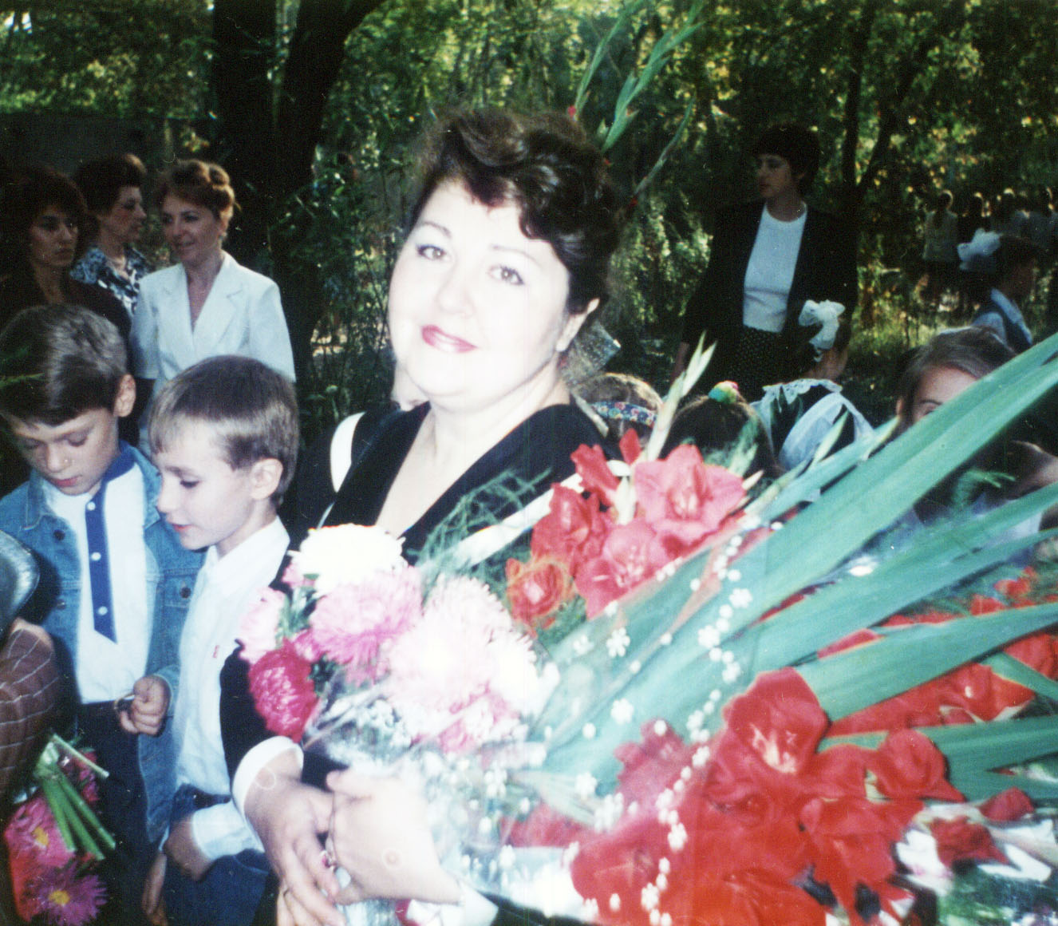
Моя супруга Светлана Сергеевна Борщук тоже посвятила свою жизнь служению детству. После окончания школы перед ней не стоял выбор – куда пойти учиться. Она с детства знала, что будет учителем. Но в начальную школу попала не сразу. В Брянском государственном педагогическом институте не было факультета начального образования. И она поступила на физико-математический факультет, окончила его. Еще, будучи студенткой 5 курса, она отправилась в деревенскую глубинку. Не хватало учителей, а детей нужно было учить.
Начальная школа отучила её от предвзятого взгляда учителя-предметника на ребёнка. Предметник воспринимает ребёнка через призму своего предмета, а учитель начальных классов имеет возможность видеть ученика на разных уроках, в разных его проявлениях. И нередко бывало, что ребёнок, не слишком успешный в математике, удивлял её своими сочинениями, стихами, артистизмом выступлений, умением создавать своими маленькими детскими ручками удивительную красоту на уроках труда. В начальной школе Светлана научилась ценить и уважать каждого ребёнка.
В начале 90-х годов прошлого века в школах г. Перми стали активно внедрять новые, развивающие технологии обучения. Появлялись классы, работающие по программам Л. В. Занкова, Д. Б. Эльконина – В. В. Давыдова. В школе-гимназии № 69 объявили конкурсный набор учителей начальных классов для работы по технологии Развивающего обучения Д.Б. Эльконина – В.В.Давыдова. Светлана прошла конкурс и была принята на работу. Так, проработав 5 лет по традиционной программе, она перешла в совершенно иную систему обучения. Она понимала, что впереди предстоит большая работа над собой, но это не пугало, потому что в этом была внутренняя потребность, был интерес к новому.
Полученные результаты педагогической деятельности позволили Светлане Сергеевне принять участие в конкурсе лучших учителей в рамках ПНПО и войти в 2007 г. и 2008 г. в число победителей регионального уровня, а в 2009 году в число победителей федерального уровня, получить Почётную грамоту Министерства образования и науки РФ. В школе ее знают как доброго и отзывчивого человека. 25 лет мы идем с ней рука об руку по жизненному пути, помогая и поддерживая друг друга, вместе радуясь и перенося невзгоды и испытания.
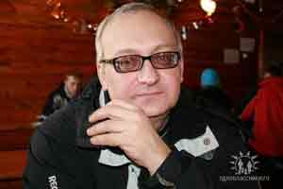
С 1998 года к педагогической династии присоединился мой брат Евгений Леонидович Борщук. Врач по образованию, сегодня он доктор медицинских наук, проректор Оренбургской медицинской академии. Аспиранты с благоговением смотрят на своего учителя. Студенты немного побаиваются, так как он строгий и требовательный преподаватель.
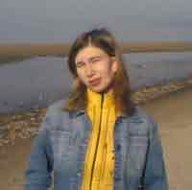
Самой молодой в нашей династии является внучатая племянница моей мамы – Бахтина Татьяна Михайловна. Она еще не достигла вершин мастерства, но активно их осваивает, обучаясь в Пермском педагогическом колледже №1 по специальности «Социальная педагогика».

Перелистав известные тома,
Мы научились говорить красиво

Словами Пушкина, Макаренко, Дюма,
Но ведь не только в этом наша сила.
И каждый час, и каждую минуту
О чьих то судьбах вечная забота.
Кусочек сердца отдавать кому-то -
Такая, брат, у нас с тобой работа.

